Oświetlenie LED sufitowe
Podwieszane sufity to świetna opcja do wysokich pomieszczeń w mieszkaniach. Co prawda niektórzy w kuchniach zaopatrują się w szafki, kończące się na wysokości trzech metrów, ale nie wszyscy urodziliśmy się Guliwerami i po prostu takie rozwiązanie staje się mało praktyczne.

Oświetlenie LED sufitowe

Jest to alternatywa dla zwykłych żyrandoli i kinkietów jak również fantastyczny sposób, na oświetlenie sufitu z gips-kartonu. Coraz więcej osób się na nie decyduje. W dużej mierze dla tego, ponieważ nowoczesne oprawy oświetleniowe wyposażone w diody generują przyjemne dla oka światło i pobierają mniej energii nawet w przypadku porównania ich z żarówkami energooszczędnymi. Ponad to oświetlenie nie służy teraz tylko pod względem praktycznym, ale również spełnia elementy aranżacji nowoczesnych wnętrz, a umówmy się, podwieszane sufity do nowoczesnego wyposażenia należą.

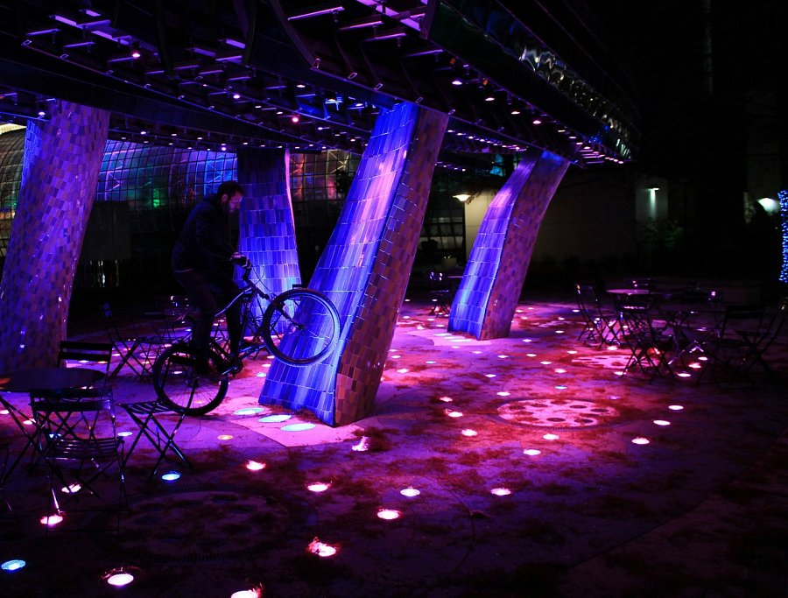

Na jakie oświetlenie LED sufitowe się zdecydować?

Na pewno na praktyczne i łatwe w montażu. Dobór barw to już rzecz gustu. Możemy wybrać monokolorowe w ciepłych lub zimnych barwach - w pakiecie zazwyczaj ze ściemniaczem oświetlenia LED lub wielokolorowe, które sterowane są przy pomocy pilota skomunikowanego ze sterownikiem RGB. Do założenia takiego oświetlenia LED sufitowego często nie są nam potrzebne nie wiadomo jakie zdolności, a taśma dwustronna klejąca. W zestawie znajdziemy opcjonalnie kilka elementów, m.in profesjonalne taśmy LED jakości epistar, zasilacze jakościowe meanwell serii LPV / MW, sterownik LED lub ściemniacze LED, kable zainstalowane do taśm LED oraz ewentualnie dodatkowe okablowanie, kostki montażowe.

Oświetlenie LED sufitowe ma w swoim bogatym asortymencie sklep internetowy LEDOVO, który o oświetleniu LED wie i ma wszystko!

